МАОУ «СОШ №8»

Творческий проект
по кулинарии
Выполнила:
Ученица 5 Б класса
Костюшина Анна

Кашино
2014

Содержание:

- Общие сведения о питании
- Значение витаминов в питании
- Овощи в питании
- Первичная обработка овощей (зачистка, нарезка)
- Приготовление блюд из свежих овощей (салатов)
- Приготовление блюд из вареных овощей (салатов, супов, гарниров)
- Яйца в питании
- Варка яиц
- Приготовление блюд из яиц
- Бутерброды, их виды
- Горячие напитки. Приготовление чая, кофе, какао.
- Сервировка стола к завтраку
- Культура поведения за столом
- Заключение

Общие сведения о питании
Питание - процесс усвоения организмом питательных веществ, необходимых для поддержания жизни. здоровья и работоспособности.
При правильном, рациональном питании человек меньше подвергается различным заболеваниям и легче с ними справляется. Рациональное питание имеет также профилактическое значение Для предупреждения преждевременного старения. При желудочно-кишечных, сердечно-сосудистых и других заболеваниях специально составленный рацион и режим питания являются одним из лечебных назначении. Неправильное питание приводит, как правило к нарушению здоровья постепенно, но неизбежно, а когда последствия уже чётко проявляются, то требуются значительные усилия для их устранения. Питание должно быть организовано таки образом, чтобы оно обеспечивало гармоническое развитие и слаженную деятельность организма, Для этого пищевой рацион должен быть по количеству и качеству сбалансирован с потребностями человека соответственно его профессии, возрасту, полу. Физические потребности организма зависят от множества условий. Большинство этих условий постоянно меняются, так что сбалансировать питание на каждый момент жизни практически невозможно. Но человек обладает специальными регуляторными механизмами. позволяющими использовать из принятой пищи и усваивать, необходимые питательные вещества в таком количестве, которое ему требуется в данный момент, превращать в процессе обмена веществ одни вещества в другие, создавать запасы.
В процессе питания организм получает необходимые жизнедеятельности питательные вещества: белки, жиры, углеводы, витамины, минеральные соли, которые в процессе усвоения покрывают потребности организма в энергии. Количество энергии, выделяемой при усвоении организмом того или иного пищевого продукта, называется калорийностью. С учетом характера трудовой деятельности специалисты в области гигиены подразделяют. всё взрослое население на 4 группы. К первой группе относятся лица, работа которых не связана с затратой физического труда работники умственного труда работа которых связана с большим нервным напряжением: работники пультов управления, диспетчеры, все служащие. Ко второй группе относятся работники производств с механизированными условиями труда и сферы обслуживания, (труд которых не требует большого физическою напряжения; медсестры, санитарки, продавцы, проводники, кондукторы, работники радиоэлектроннойпромышленности, телеграфисты, К третьей - люди связанные с механизированными условиями труда: станочники, обувщики, водители поездов метро, троллейбусов, почтальоны, работники прачечных и предприятии общественною питания (кроме административно-управленческого аппарата),К четвёртой- работники полумеханизированных или немеханизированных производств и средней и большой тяжести труда: горнорабочие, шахтеры, водители грузовых автомобилей, основная масса сельскохозяйственных рабочих и механизаторов, рабочие.
Режим питания Важная роль принадлежит режиму питания. Режим питания включает кратность приёма пиши, интервалы между приёмами пиши; распределение калорийности суточного рациона между отдельными приёмами. Наиболее рациональным является четырёхразовое питание, так как
при нём создаётся равномерная нагрузка на пищеварительный тракт и обеспечивается наиболее полная обработка пищи полноценными по переваривающей силе соками. Прием пиши в одно и то же время вырабатывает рефлекс на выделение в установленное время наиболее активногожелудочного сока. Распределение суточного рациона при четырехразововом питании производится в зависимости от распорядка дня . Наиболеецелесообразным является следующее распределение рациона: завтрак 25 %, обед 35 %, полдник 15 %, ужин 25 % При работе в ночную смену ужин должен составляв 30 % суточною рациона, кроме того, предусматривается приём пищи по 2-й половине ночной смены.
Для нормального пищеварения важен также температурный режим пищи. Горячая пища должна иметь температуру в пределах 50-60 °С. Температура холодных блюд должна быть, как правило, не ниже 10 °С.
Правильно организованное питание имеет большое значение для нормального физического и нервно-психического развития ребёнка и подростков. Недостаточность питания задерживает рост и развитие, понижает сопротивляемость организма; избыточное нарушает процессы обмена, ухудшает аппетит, расстраивает пищеварение. Рациональное питание строится с учётом возрастной физиологической потребности организма ребёнка и подростка в белках, жирах, углеводах (см. таблицу 1) и витаминах (см. таблицу 2), а также правильного соотношения между основными питательными веществами.

Значение витаминов в питании человека
Витамины — необходимые для нормальной жизнедеятельности низкомолекулярные органические соединения с высокой биологической активностью, которые не синтезируются (или синтезируются в недостаточном количестве) в организме и поступают в организм с пищей. Содержание витаминов в продуктах, однако, значительно ниже, чем основных нутриентов — белков, жиров и углеводов, и не превышает, как правило, 10-100 мг/100 г продукта.
Биологическая роль водорастворимых витаминов определяется их участием в построении различных коферментов. Биологическая ценность жирорастворимых витаминов в значительной мере связана с их участием в контроле функционального состояния мембран клетки и субклеточных структур. Необходимость водо- и жирорастворимых витаминов для нормального течения различных биологических процессов предопределяет развитие выраженных нарушений деятельности органов и систем при дефиците любого из витаминов.

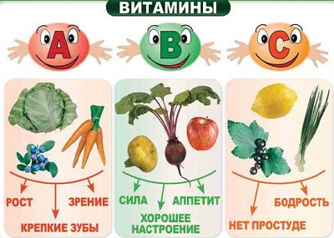

ЗНАЧЕНИЕ ОВОЩЕЙ В ПИТАНИИ ЧЕЛОВЕКА
18-01-2009
Роль овощей в питании человека трудно переоценить. В настоящее время, в условиях усиления воздействия на человека комплекса неблагоприятных факторов, овощи способствуют поддержанию здоровья и долголетия. Значение овощей в питании определяется не только содержанием питательных веществ, но и, главным образом, наличием небольших количеств биологически активных веществ, укрепляющих здоровье. Весной необходимо широко использовать овощи в питании для очищения организма, перегруженного продуктами обмена из-за усиленного питания энергетически богатыми продуктами в зимний период (белки, жиры, углеводы).
В поисках причин долголетия и здоровья учеными-геронтологами изучался вопрос и о том, как питается долгожитель. Важное место среди других продуктов питания у них занимают сырые овощи, фрукты, свежая зелень и пряности. По мнению выдающегося физиолога И. И. Мечникова, рационально питающийся человек может жить 120-150 лет, и основной причиной преждевременного старения организма является неправильное питание.
Велика роль овощей в диетическом питании человека. Использование их позволяет восстановить нарушенные функции организма, усиливает лечебный эффект от применения лекарств, служит предупреждению заболеваний, связанных с избыточным и нерациональным потреблением энергетически богатой пищи и малоподвижным образом жизни, а также нарушениями обмена веществ (ожирение, сахарный диабет и др.).
Гармоничное питание с обязательным и регулярным использованием овощей обеспечивает устойчивую жизнедеятельность внутренних органов и систем человека, способствует укреплению здоровья и высокой работоспособности, а неправильное — напротив, существенно снижает защитные силы организма.
По мнению медиков, рациональным считается питание, обеспечивающее нормальную жизнедятельность организма в различных, в том числе и экстремальных, условиях, высокий уровень работоспособности и устойчивость к воздействию неблагоприятных факторов внешней среды, максимальную продолжительность активной жизни.
Биологическая ценность пищи определяется содержанием в ней необходимых организму незаменимых пищевых веществ — белков, жиров, углеводов, витаминов и минеральных солей, причем овощи являются основными поставщиками минеральных солей и витаминов.
Овощи положительно влияют на пищевую ценность различных продуктов, дополняют их необходимыми компонентами и способствуют более полному усвоению.
Все пищевые продукты делятся на продукты с высокой, средней и низкой энергетической ценностью. При полном распаде 1 г белков и 1 г углеводов выделяется по 4 ккал энергии, 1 г жиров — 9 ккал, органических кислот (лимонной, яблочной, уксусной и др.) — 3,6 ккал. Овощи характеризуются низкой энергетической ценностью, хотя некоторые из них (бобовые, картофель и др.) достаточно калорийны.
Белки растительной пищи, в том числе и овощей, труднее усваиваются организмом человека, в то же время под их влиянием резко (на 10-15% и более) повышается основной обмен.
Такое свойство организма расходовать много энергии (до 850 кДж в сутки) в ответ на действие белковой пищи используется медиками для лечения ожирения.
Регулярное употребление овощей усиливает желчеобразовательную и желчевыделительную функции печени за счет введения в организм растительных волокон. Растительные волокна овощей способствуют поддержанию нормальной микрофлоры желудка, которая, в свою очередь, играет активную роль в пищеварении и обмене веществ в кишечнике. Микроорганизмы принимают участие в образовании молочной кислоты, ферментов группы В, филлохино-нов, витаминоподобных веществ, ферментов.
Биологическое действие витаминов заключается в активном участии этих веществ в обменных процессах. В обмене белков, жиров и углеводов витамины принимают участие либо непосредственно, либо в составе сложных ферментных систем. Витамины действуют в окислительных процессах, в результате которых из углеводов и жиров образуются многочисленные вещества, используемые организмом как энергетический и пластический материал.
Использование овощей в питании во многом определяет аппетит потребления пищи. Разнообразие вкуса и окраски, а также своеобразный аромат овощей являются источником положительных эмоций, которыми сопровождается прием пищи. Введение свежих овощей в рацион питания может способствовать восстановлению расстроенного аппетита.
Некоторые витамины не синтезируются в организме человека и должны регулярно поступать с пищей.

Первичная обработка овощей
Овоши и грибы перед изготовлением кулинарных изделий сортируют, обмывают и очищают. Сортировка. Цель сортировки — удалить загнившие, побитые экземпляры, посторонние предметы, а также распределить продукты по качеству и размерам.По качеству овощи сортируют для более правильного использования каждого сорта.
Например, из помидоров зрелых и крепких приготовляют салаты, перезрелые и мятые используют для томатного пюре, зеленые — для соления, а также дозревания.По размерам овощи сортируют для более правильного проведения технологического процесса, так как одинаковые по размерам продукты при тепловой обработке доходят до готовности одновременно. При сортировке картофеля и корнеплодов по размерам уменьшается количество отходов при механической очистке. При обработке несортированных овощей повышается процент отходов, так как при одновременной очистке неодинаковых по размерам клубней картофеля или корнеплодов с крупных экземпляров счищается не только кожица, но и значительный слой съедобного плода.
Сортируют зелень, корнеплоды и другие овощи, за исключением картофеля, вручную, а картофель при помощи механических сит, барабанов и т. п.
Обмывание. Овощи и зелень после переборки и сортировки обмывают в холодной воде для удаления земли, песка, пыли.Обмывание продуктов обеспечивает прежде всего соблюдение санитарно-гигиенического режима на производстве. Картофель и некоторые другие овощи необходимо тщательно обмывать еще и для того, чтобы при очистке терочный диск не портился от песка и камешков. Кроме того, из отходов тщательно обмытого картофеля крахмал получают более высокого качества.Картофелъ обмывают холодной водой в моечных машинах, картофелечистках с диском, не имеющим кремниевой облицовки или в ваннах, бочках. Картофель загружают партиями до 30 кг, в зависимости от типа и мощности машины и обмывают его в течение 1,1/2—2 минут. Картофелечистки, приспособленные для мойки, загружают и выгружают на ходу. При обмывании вручную картофель загружают в ванну или бочку до половины ее объема, заливают холодной водой и перемешивают деревянным веслом; воду меняют два-три раза.
Свеклу, морковь и другие корнеплоды обмывают так же, как и картофель.
Cалат, шпинат, лук, листья петрушки, укроп и другую зелень промывают после переборки, удаления корней и загнивших листьев (см. ниже). Перебранную зелень кладут в холодную воду на 20—30 минут, чтобы отмокли приставшие к ней песок и земля. После этого зелень промывают в большом количестве воды (10 л воды на 1 кг зелени), чтобы земля и песок свободно оседали на дно. Воду меняют два-три раза, при этом зелень каждый раз перекладывают на решето, в ванну или в котел с водой. Листья петрушки, сельдерея, салата, используемые для украшения блюд, иногда кладут в холодную воду на 20—30 минут, чтобы они были более свежими.
Кабачки, баклажаны, огурцы, помидоры обмывают уложенными в корзины, сита.
Очистка. Картофель после сортировки и обмывания очищают в картофелечистках или вручную. При очистке в машине на клубнях остаются глазки, которые затем дочищают вручную желобковым ножом. При очистке картофеля вручную желобковым ножом одновременно очищают кожицу и удаляют глазки.
Молодой картофель очищают в овощемойках или вручную. Если картофель очищают вручную, то в кадку с водой насыпают картофель и вращательным движением деревянного весла счищают с картофеля кожицу, после чего дочищают вручную, соскабливая ножом остатки кожицы.
В своё время в Научно-исследовательском институте торговли и общественного питания(СССР) разработали способ обработки сырого очищенного картофеля при помощи бисульфита натрия.
Картофель, обработанный указанным способом, не темнеет в течение 24—48 часов, сохраняет вид и консистенцию свежеочищенного картофеля; кулинарные изделия, приготовленные из него, обладают хорошим внешним видом и вкусом и по органолепти-ческим показателям не отличаются от изделий, приготовленных из свежеочищенного картофеля.
Разработанный метод обработки и хранения очищенного картофеля без воды позволяет организовать централизованное снабжение таким картофелем мелких предприятий общественного питания.
Доставку сырого очищенного картофеля в предприятия общественного питания можно производить в корзинах с крышками, накрытых водонепроницаемым покрывалом (брезент, клеенка).
Обработанный бисульфитом натрия сырой очищенный картофель должен отвечать следующим требованиям по органолептическим а химико-бактериологическим показателям.
Очищенный картофель, имеющий темные пятна, вялые клубни, засохшую поверхность, покрытый плесенью, слизью, а также имеющий другие признаки порчи, обусловленные жизнедеятельностью бактерий, к реализации не допускается.
Очищенный картофель-полуфабрикат перед тепловой обработкой должен быть дважды промыт холодной водой. В остальном способ использования его не отличается от
способа использования свежеочищенного картофеля.
Свеклу и морковь очищают так же, как и картофель. Длинную тонкую морковь и петрушку очищают только вручную, так как в машине эти овощи ломаются. После очистки корнеплоды еще раз обмывают.
В зависимости от кулинарного использования картофель, морковь, свеклу иногда варят, а свеклу также пекут, неочищенными (в кожуре). В этих случаях овощи только моют, а очищают после тепловой обработки.
Белокочанную, краенокочанную и савойскую капусту обрабатывают одинаково. Для удаления загрязненных и загнивших листьев их отрезают от кочерыжки, затем от частично поврежденных листьев удаляют испорченные части. Если капусту используют для фарширования или для изделий, приготовляемых из целых листьев, например голубцов, то кочерыжку вырезают из кочана так, чтобы не нарушилась его целостность. Капусту, предназначенную для нарезки, разрезают на две или четыре части, а затем вырезают из кочана кочерыжку.
Цветную капусту зачищают следующим образом: у кочана отрезают кочерыжку на 1—1,5 см ниже начала разветвления головки, удаляют зеленые листья, вырезают потемневшие и загнившие части кочана, а загрязненные места поверхности соскабливают ножом или теркой, после чего капусту промывают Если капуста повреждена гусеницами, ее замачивают в подсоленной воде на 20— 30 минут.
Брюссельскую капусту обрабатывают так: кочешки капусты срезают со стебля, удаляют испорченные листья и промывают.
Репчатый лук очищают, срезая у луковицы шейку, донце и снимая сухие листья (рубашку).
Лук-порей после удаления корешка очищают от верхних сухих пожелтевших листьев, отрезают верхнюю зеленую часть стебля и разрезают вдоль пополам, чтобы при промывании полностью удалить песок и пыль.
Зеленый лук очищают от загнивших и пожелтевших перьев, отрезают корешки и промывают.
Чеснок после удаления донца разделяют на части (зубки), которые очищают от чешуек.
Огурцы свежие грядовые, используемые в салатах, в винегретах и т. п., очищают от кожицы, если она горькая, грубая или пожелтевшая. У соленых огурцов, предназначенных для солянок, рассольников, соусов и вторых блюд, также срезают кожицу и удаляют семена. Свежие парниковые, ранние грядовые, маринованные мелкие (нежинские) огурцы и корнишоны не очищают от кожицы, семена из этих огурцов также не удаляют.
Тыкву, кабачки, баклажаны, кольраби очищают от кожи после промывания. У молодых баклажанов отрезают только плодоножку Тыкву и крупные экземпляры кабачков разрезают на части и удаляют семена.
Стручковый перец (сладкий), предназначенный для фарширования, обмывают, после чего прорезают мякоть вокруг стебля и удаляют его вместе с сердцевиной и семенами. Очищенный и обмытый перец замачивают в холодной воде в течение часа для удаления излишней горечи.
Помидоры обрабатывают после обмывания: вырезают плодоножку и, если помидоры предназначены для фарширования, то удаляют семена вместе с соком.
Шпинат, щавель и салат очищают от корней, удаляют желтые и поврежденные листья, промывают . Хранят зелень в корзинах в прохладном месте при температуре 1—7°. Шпинат промывать следует непосредственно перед варкой, так как влажный он быстро портится.
Зеленые стручки бобовых (фасоль, горошек) очищают следующим образом: удаляют жилки, соединяющие половинки стручка; для этого концы стручка надламывают и сдирают жилки в противоположную от надлома сторону, после чего стручки обмывают водой.
Спаржу следует очищать очень осторожно, чтобы не отломилась головка — наиболее ценная ее часть. У обмытой спаржи, отступя от верхней части головки на 2—3 см, тонким ножом срезают кожицу. Очищенную спаржу снова промывают и связывают в пучки, подбирая одинаковые по толщине и длине экземпляры. Очистки спаржи приварке дают хороший отвар и используют для приготовления супов, а обрезки концов спаржи — для гарнира.
Артишоки обрабатывают следующим образом: срезают верхнюю часть листьев с острыми концами и удаляют стебель у основания, место среза смачивают лимонной кислотой для предохранения от потемнения.Металлической ложкой вычищают внутреннюю, несъедобную, часть артишока, затем артишоки промывают. Чтобы во время варке листья не распадались, артишоки перевязывают нитками.

Приготовление блюд из свежих овощей

Сегодня люди уделяют большое внимание еде, питание это не только способ насытиться и обеспечить организм необходимыми веществами для поддержания жизненной энергии. Питание - это целая культура. Но, к сожалению, ритм современной жизни таков, что многие люди отдают предпочтение той пище, которой можно быстро перекусить или взять с собой в дорогу. Зачастую мы не задумываемся, что пища которая утоляет наш голод несет в себе много вреда (фаст-фуды, бутерброды и т.д.).
Хочется акцентировать Ваше внимание на то, что питание должно быть не только вкусным, но и рациональным. Включайте в свой рацион молочные продукты, крупы, фрукты и конечно ОВОЩИ - ведь в них содержится максимальное количество витаминов, микроэлементов, клетчатки и не перенасыщены жирами. Но, важно не только употреблять овощи в пищу, но и правильно их готовить.
Старайтесь употреблять овощи которые растут в Вашей местности, они наилучше усваиваются. А привозные могут не только быть "чужими" для желудка, но и обработаны различными веществами, которые "продлевают их свежесть", что удобно для длительных транспортировок и сбережения товарного вида, но никак не полезными для нас.
Приготовление блюд из овощей требует соблюдения некоторых правил: Никогда не используйте овощи, которые начали портится, даже если они выращены на вашем огороде. И помните: чем дольше вы храните овощи, тем хуже их вкусовые и питательные качества, поэтому лучше всего готовить из только что собранных овощей - тогда отличный вкус и питательность вашего блюда гарантированы!
Правильно готовьте овощи: не стоит поддавать их длительной термической обработке, это снизит содержание полезных веществ и витаминов. Старайтесь максимально кушать овощи в сыром виде или в салатах, это максимально полезно.
Блюда из овощей не только вкусные, но очень полезные, ведь овощи - незаменимый источник витаминов и минералов, углеводов, дающий энергию. Без включения в рацион блюд из овощей невозможно говорить о здоровом и правильном питании.

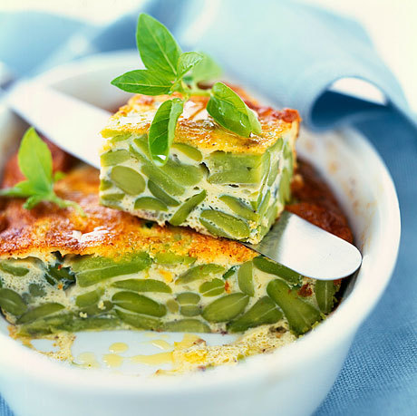

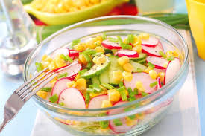

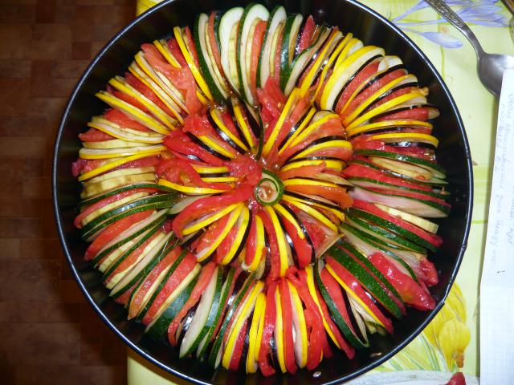
Приготовление блюд из варёных овощей

Овощной гарнир к мясу
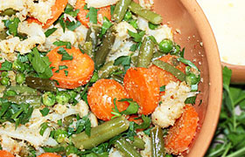
Это не только вкусный, а и полезный гарнир к любому мясу и птице.
Раздел: Отварные овощи
Кухня: Русская
Время приготовления: 30 мин
- 150-200 г цветной капусты
- 150 г моркови
- 150 г зеленой стручковой фасоли
- 150 г зеленого горошка замороженного

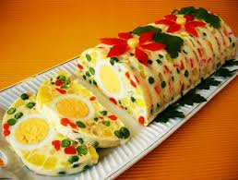

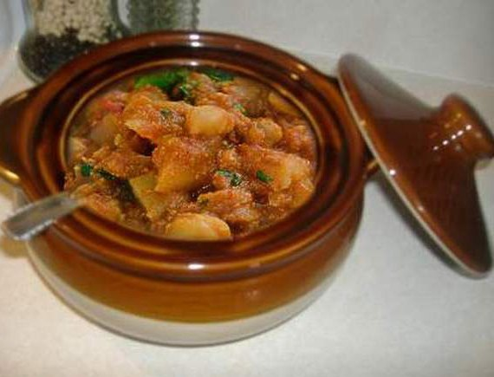
Особой популярностью во многих семьях пользуются блюда в горшочках. Издревле горшочки из глины применялись в кулинарии, в них можно было приготовить буквально все. Сварить суп, щи, овощи, потушить мясо, рыбу и многое другое. Получалось всегда вкусно, сытно и по-домашнему. Вопреки мнению многих, в горшочках приготовить блюдо так же легко, как и на привычной сковороде или в духовке. Блюдо, приготовленное в горшочке, не оставит никого равнодушным.
Овощи тушеные в горшочке
Овощи в горшочке
Картофель с овощами в горшочке
Капуста со сметаной в горшочке
Картофель с грибами в горшочке

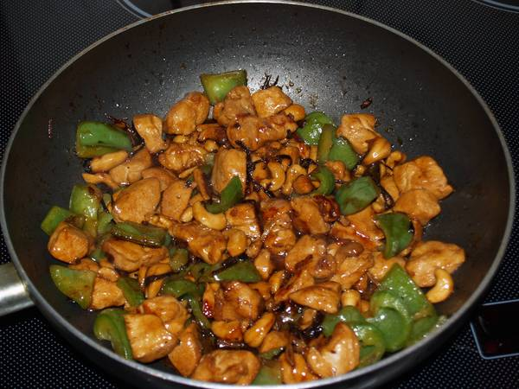
Для жарки используют овощи сырые и в некоторых случаях предварительно отваренные. В сыром виде жарят овощи, содержащие неустойчивый протопектин и достаточное количество влаги. К таким овощам относят картофель, кабачки,тыкву, помидоры и др.В процессе жарки овощи теряют значительное количество влаги, на поверхности образуется поджаристая корочка, в результате чего они приобретают особые вкус и аромат.
Жареные овощные шарики
Рис,жареный с овощами
Оладьи из кабачков
Цветная капуста жареная в тесте
Кольраби жареная с сыром

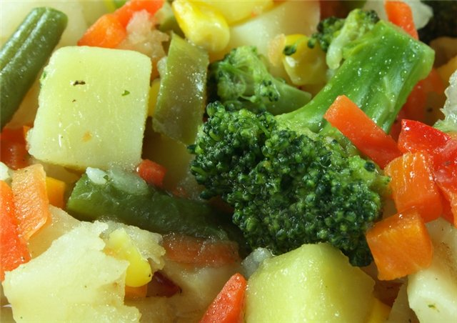
Вареные овощи используются для приготовления разнообразных салатов, винегретов , гарниров к мясным блюдам.Блюда из вареных овощей обладают целым рядом полезных свойств. Они используются в диетическом и детском питании, для разгрузочных дней и эффективных диет. Во время варки часть витаминов теряется, однако увеличивается усвояемость некоторых витаминов и микроэлементов.Отварные овощи в вакуумной упаковке долгое время сохраняют свежесть и полезные свойства.
Ботвинья с огурцами
Отварная говядина с овощами
Картофель в молоке
Консервированная кукуруза в томате
Пюре из репы

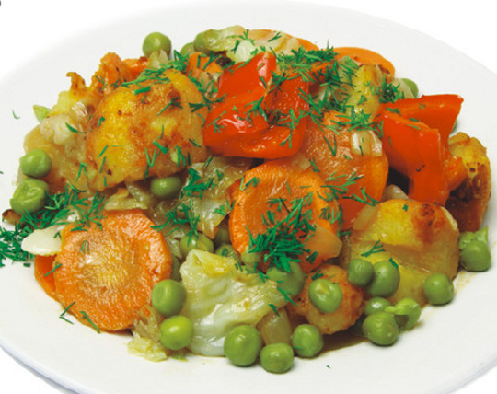
Обжаривают тушеные овощи, припускают до полуготовности или варят, а затем тушат с соусами, молоком, бульоном и т. п. Только белокочанную капусту тушат без предварительной тепловой обработки. Рецепт тушеных овощей говорит нам, что они должны быть нарезаны на кусочки одинаковой формы, иметь мягкую, сочную консистенцию, сохранять форму нарезки, за исключением картофеля, тыквы, кабачков, у которых форма частично нарушена, не допускается запах пригорелости, т.к. калорийность тушеных овощей от этого сильно зависит.
Картофель тушеный,со свежими грибами
Картофель тушеный,с копченой грудинкой
Свекла тушеная в сметане
Капуста тушеная
Тушеные перцы

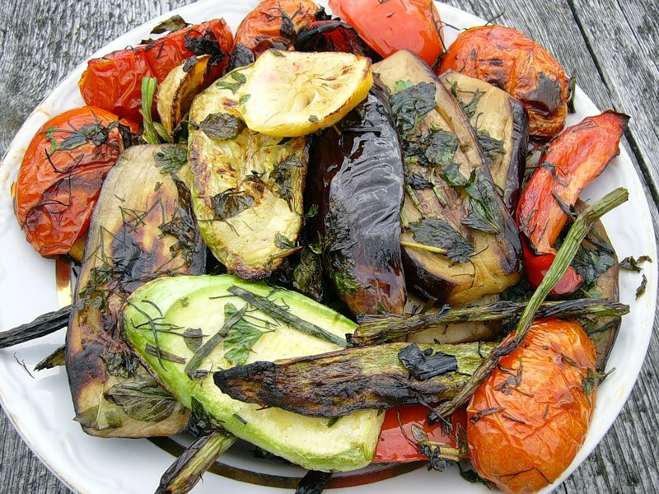
Запеченые корнеплоды - это вкусное и полезное блюдо, которое можно подать с любыми мясом, рыбой или птицей.Запекать овощи в разогретой до 180 градусов духовке до мягкости овощей. Далее достать из духовки, выложить на блюдо и подать на стол. Печеные овощи готовы! Даже если вы отнюдь не вегетарианец, а наоборот, страстный любитель мяса, вряд ли вы упустите возможность украсить свой праздничный стол печеными овощами, которые сделают ваш пир не только разнообразным и вкусным, но и потрясающе красивым.
Тыква печеная
Тыква запеченая с яйцом
Кабачки запеченые под молочным соусом
Печеный перец на зиму
Салат из печеных овощей

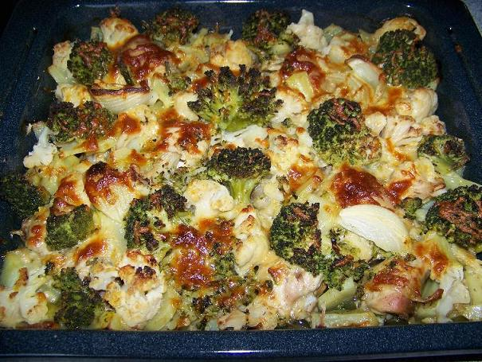
В кухне значительное место, особенно в прошлом, занимали крупяно-овощные блюда с небольшим добавлением мяса или сала. Такой состав блюд объяснялся стремлением экономить более дорогие мясные продукты и жиры, он в то же время разнообразил крупяную или овощную основу различными добавками.Ниже предлогаем вам рецепты приготовления эти блюд....Надеемся что они не оставят вас равнодушными.
Овощное рагу с мясом
Рагу с курицей для ленивых
Рагу из овощей с баранины
Баклажаны жареные с мясом
Кабачки с мясом

Яйца в питании

Яйца

В питании человека используются в основном куриные яйца, иногда — индюшиные, чисто в лечебных целях — перепелиные. Яйца водоплавающей птицы (утки, гуси) часто заражены паратифозными бактериями, поэтому их используют главным образом в промышленной кулинарии, а не в домашней.
Средняя масса куриного яйца — 53 г (белок — 31 г, желток — 16 г, скорлупа — 6 г).
Яйца — продукт высокой питательной и биологической ценности, который содержит в оптимально сбалансированном состоянии все компоненты, необходимые для развития живого организма.
Нужно иметь в виду, что химический состав яйца колеблется в зависимости от вида птицы, корма и в большой степени от сезона. Максимально полезны и питательны летние яйца, когда куры получают зеленый корм, достаточно света и солнца.
В 100 г яйца содержится 142 ккал, в 100 г желтка — 363 ккал. В таком же количестве белка всего 53 калории. Белок весьма полезен, то есть оказывает лечебный эффект при язве желудка, осложненной повышенной кислотностью желудочного сока; он легко усваивается организмом. Хорошо усваивается и сырое яйцо, и сваренное «в мешочек».
Целые яйца рекомендуются в лечебном питании при заболеваниях печени и желчного пузыря, кишечника, при подагре, ожирении, сахарном диабете.
Большое количество лецитина, минеральных веществ (железа, цинка, меди, марганца, кобальта), витаминов В12, В6, фолйевой кислоты увеличивает ценность яичного белка при анемии различной этиологии.
Но употребление сырого белка (или целого яйца) в больших количествах и долгое время не рекомендуется, потому что в его составе есть мукопротеин авидин, который связывает один из витаминов группы В — биотин (витамин Н). Может развиться биотиновая недостаточность, при которой ослабевает сопротивляемость организма болезням, выпадают волосы, появляется нездоровый серый цвет лица, кожа становится угреватой. Недостаток биотина можно восполнить другими продуктами: дрожжами, печенью, цветной капустой, грибами, горохом, шоколадом.
В белке очень много натрия (208 мг%), в то время как калия — всего 160,0 мг%. Это соотношение говорит не в пользу яичного белка.
Такая же двойственная «натура» и у яичного желтка. Он богат фосфором, железом, кобальтом, марганцем, медью, цинком, в желтке много витаминов А, B, Е, фолацина, холина.
Все жиры яиц сосредоточены в желтке. Он богат ненасыщенными жирными кислотами, лецитином и, к сожалению, холестерином. Именно этот факт — холестерин — заставил прагматичных американцев отказаться от яиц. Многие годы куриные яйца находились «под запретом». Но в последнее время отношение к ним в Америке, кажется, меняется. Да и может ли быть иначе? Посудите сами.
Яичный желток обладает выраженным желчегонным действием, вызывает спастическое сокращение желчного пузыря, поэтому его применяют с лечебной и диагностической целью.
Легкоусвояемый кальций и фосфор, витамины А и B, имеющиеся в желтке, полезны беременным женщинам, маленьким детям, больным остеомиелитом, при переломах костей. Витамин А, входящий в состав желтка, улучшает восстановление слизистой оболочки верхних дыхательных путей и кожных покровов.
Серосодержащие аминокислоты яиц оказывают благоприятное действие при интоксикации солями тяжелых металлов — ртутью, мышьяком, свинцом.
Считаем, что отказываться от столь полезного и вкусного продукта не стоит. Не следует переедать, 1—2 яйца в вашем недельном рационе вреда не нанесут, а организму помогут. В конце концов, самое замечательное лекарство в больших дозах становится тоже ядом.
Внимание! Яйца способны вызывать пищевую аллергию. И чаще — сырые. Вареные оказывают менее выраженное сенсибилизирующее воздействие. Поэтому многие люди нормально переносят вареные яйца и не переносят сырые. При острой аллергии к яйцам из пищевого рациона исключаются все продукты с их содержанием-майонез, кремы, сдобные мучные изделия, мороженое.
Не всем рекомендуется есть яйца, особенно больным холециститом, хроническим гепатитом, циррозом печени. Вообще, они противопоказаны при заболеваниях печени и желчных путей.
Яйца широко используются в лечебном питании и взрослых, и детей. В кулинарии из них готовят всевозможные омлеты, используют в начинках, в супах, выпечных изделиях и просто вареными.
Съеденные крутые яйца задерживаются в желудка до 3 часов, всмятку — около 1 часа, а сырые — 2 часа.
С глубокой древности люди открывали в пище и растениях свойства, возбуждающие чувственность. Современная медицина также признает, что в некоторых продуктах содержатся вещества, стимулирующие чувственность. Эти вещества называют афродизиаки.
Испокон веку славился этим сельдерей, в XVI веке, когда испанцы завезли в Европу какао, стимулирующие свойства приписывали шоколаду. А римский поэт Овидий полагал, что «лучше всего взять обыкновенную луковицу и траву, что растет в твоем огороде, и съесть их с медом и куриными яйцами...» («травой» была горчица). Жители Апеннинского полуострова утверждали, что жареные яйца с красным луком способны пробудить чувства даже у стариков.
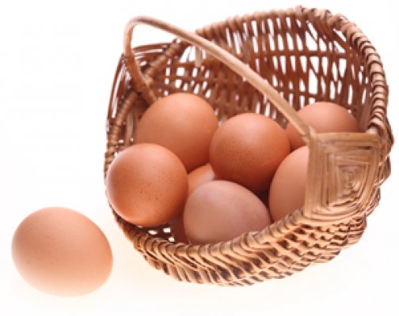

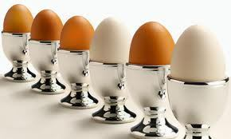
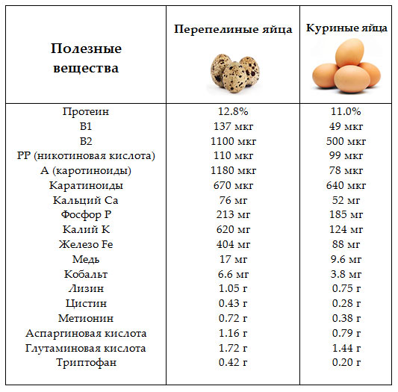
Варка яиц

Яйца, сваренные всмятку, способ 1
Прежде всего, нужно налить кипящую воду в маленькую кастрюлю, чтобы вода превышала яйца на 1 см. Затем быстро, но аккуратно, с помощью столовой ложки, опустить яйца в воду по одному. Затем включить таймер и варить яйца при кипении ровно 1 минуту. Затем снять кастрюлю с огня и накрыть ее крышкой, снова поставить таймер и отмерить:
• 6 минут, чтобы получился мягкий желток с схватившимся, но жидковатым белком
• 7 минут, чтобы получился более плотный желток с полностью застывшим белком.
Яйца, сваренные всмятку, способ 2
Еще один способ, который работает настолько же хорошо. В этот раз яйца нужно положить в кастрюлю, залить холодной водой, поставить на большой огонь и как только они закипят, снизить огонь и отмерить:
• 3 минуты, если вы хотите полужидкое яйцо
• 4 минуты, чтобы белок "схватился", а желток остался жидким
• 5 минут, чтобы и желток и белок сварились, но в самой серединке осталось ярко-желтое жидкое пятнышко.
Яйца, сваренные вкрутую
Положить яйца в кастрюлю и залить холодной водой. Довести до кипения, поставить таймер на 6 минут, если вы хотите яйца, слегка жидковатые в самой серединке, 7 минут, если вы хотите полностью сваренные яйца.
Затем очень важно быстро окатить их холодной водой. Подержите их под проточной холодной водой 1 минуту, затем оставьте их в холодной воде, пока они не остынут так, чтобы их можно было брать руками - около 2 минут.



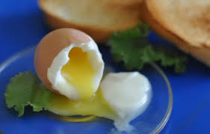

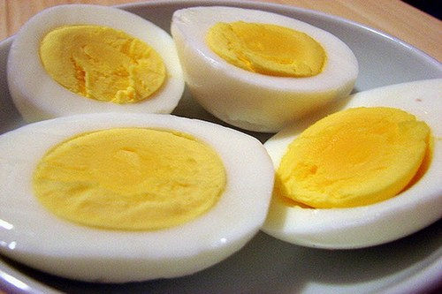

Приготовления блюд из яиц

Запеканка с помидорами
Очень вкусная запеканочка, хоть и не претендующая ни на что серьезное, тем не менее, способна отлично утолить голод и насытить. Вкусно, быстро и просто, а что еще нужно в нашем сумасшедшем ритме жизни.
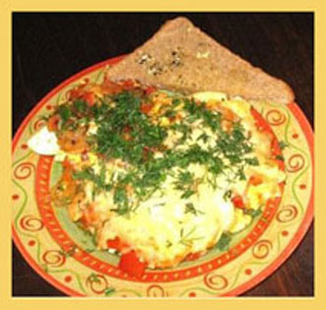
Ингредиенты:
яйца – 6 штук
помидоры – 2 штуки
луковицы (средняя) – 1 штука
чеснок – 2 зубчика
сыр – 50 грамм
соль и перец по вкусу
сушеный базилик
зелень для подачи
Способ приготовления:
Отвариваем яйца. Нарезаем лук полукольцами и обжариваем на растительном масле. Добавляем измельченный чеснок и порезанные кубиками помидоры. Томим 5 минут на медленном огне. Режем на четвертинки вареные яйца и выкладываем их в форму для запекания. Сверху кладем овощи, солим и перчим по вкусу, добавляем сушеный базилик и присыпаем тертым сыром. Ставим на 10 минут в духовку до образования хрустящей корочки. Достаем запеканку и присыпаем свежей зеленью.
Приятного аппетита!

Овощной омлет
Хорошего омлета должно быть много и, конечно же, качественный омлет должен быть с овощами, причем с несколькими. Этот рецепт полностью соответствует этим требованиям. Взяв его на вооружении, вы точно никогда не останетесь голодным.
Ингредиенты:
яйца – 4 штуки
молоко – 1 стакан
морковь
свекла
лук репчатый
кабачки
капуста
сметана по вкусу
соль по вкусу
Способ приготовления:
Натираем на крупной терке репчатый лук, свеклу, морковь, капусту и кабачки.
Приготовленную овощную смесь (количеством в 1 стакан) кладем в глубокую сковороду, заливаем подсоленной яично-молочной смесью (стакан молока и 4 яйца).
Запекаем омлет в духовке.
Подаем со сметаной.
Приятного аппетита!

Конвертики яичные с курицей
Очень вкусный и оригинальный рецепт, немного напоминающий куриный пирожок, но гораздо более нежный и обладающий насыщенным вкусом и текстурой.
Ингредиенты:
Для омлета:
яйца – 5 штук
сливки жирные – 1 столовая ложка
растительное масло
соль по вкусу
Для начинки:
курица отварная – половинка
сливки жирные – полстакана
лук репчатый – 1 луковица
растительное масло
соль и перец по вкусу
Способ приготовления:
Нагреваем масло в сковороде, пассируем в нем рубленный лук. Отделяем мясо курицы от костей, режем и выкладываем к луку. Солим, перчим, перемешиваем, вливаем сливки, тушим 1-2 минуты, помешивая. Отставляем начинку, не позволяя ей остыть. Для омлета взбиваем яйца с солью и сливками. Жарим омлет (выливаем немного смеси) на разогретой сковороде с маслом с одной стороны до готовности. Когда схватится омлетная масса, снимаем сковороду с плиты, выкладываем в середину омлета начинку, сворачиваем конвертом. Выкладываем омлетный блинчик сложенной стороной вниз на подогретую тарелку. Повторяем процедуру с оставшейся куриной начинкой и омлетной массой. Конвертиков, по идеи, должно получится 4-6.
Приятного аппетита!

Бутерброды и их виды

Открытые бутерброды
Итак, первая группа – привычные и самые, пожалуй, распространенные открытые бутерброды. Они представляют собой обычный кусочек хлеба, на котором красиво или не очень, аккуратно или как попало лежит кружочек колбасы, ломтик сыра или рыбы. Чаще всего хлеб дополнительно увлажняется маслом или майонезом, кетчупом или любым другим соусом. Открытые бутерброды – то, что мы чаще всего видим в рюкзаке у школьника (заботливая мама дает с собой ребенку небольшой перекус), на прилавках общепитов (удобный способ «заморить червячка»), на столе за завтраком (редко кто сочиняет что-то посложнее для первого и быстрого приема пищи). Пожалуй, это самый скучный вид бутербродов, но и его можно привести в чувство, превратив в шедевр.
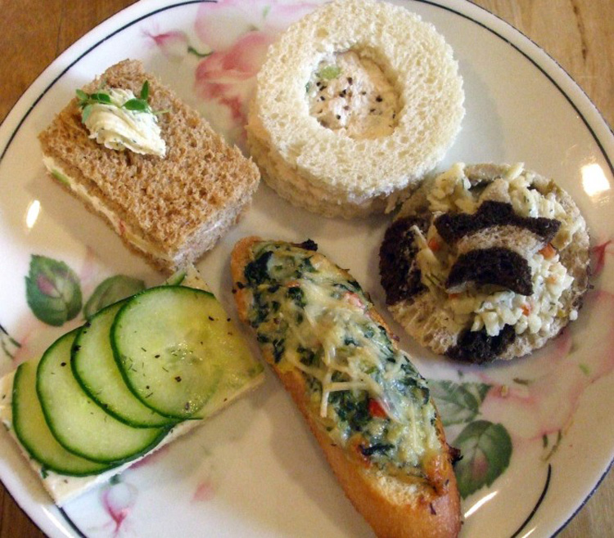

Сэндвичи
Сэндвичи (сандвичи) – обратная сторона Луны, закрытые бутерброды. Свежая булочка разрезается пополам вдоль, смазывается маслом (майонезом, соусом) и наполняется всевозможной белибердой – разнообразной, объемной и очень вкусной. Это весьма сытный вариант, который, на мой взгляд, совершенно не уместен на фуршетном столе, но очень кстати в портфеле у ребенка или на обеденном столе у голодного мужчины. Впрочем, при желании можно придать сэндвичу и праздничный вид – достаточно выпечь малюсенькие булочки, вовнутрь которых вложить что-то нетривиальное – хамон и манго, пасту из авокадо и соленый лосось, киш-миш и рокфор, украсить большим количеством хрустящего салата и листочками зелени, и все, празднично «приодетый» сэндвич готов.
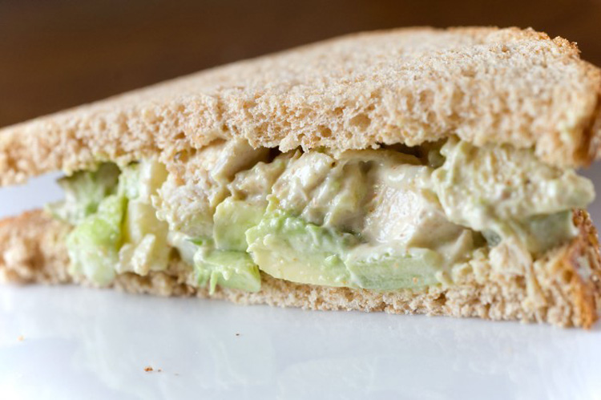

Канапе и тартинки
Канапе – бутерброды на один укус, малюсенькие и нежные кусочки хлеба с обрезанными корочками. Чаще всего это белые сорта хлеба, щедро перемазанные роскошными кремовыми начинками и пастообразными муссами и сложенные слоями. Иногда для поддержки начинок используются специальные палочки, которые удерживают сложную конструкцию в вертикальном положении. Канапе роскошно смотрятся на праздничном столе – их миниатюрный размер и разноцветная слоистость привлекают внимание и заставляют невольно тянуть руку, поедая один бутерброд за другим.
Тартинки похожи на канапе размерами, но, в отличие от первых, начинка в них выкладывается обычной горкой посередине небольшого кусочка хлеба. Чаще всего это кремовые паштеты или легкие пасты, которые выдавливаются на основу с помощью кондитерского шприца. Как правило, венчает тартинку небольшая креветка, причудливо изогнувшая хвост, несколько ярких ягод, зернышки граната, ниточки лимонной цедры, веточка петрушки или любой другой минималистичный элегантный штрих.
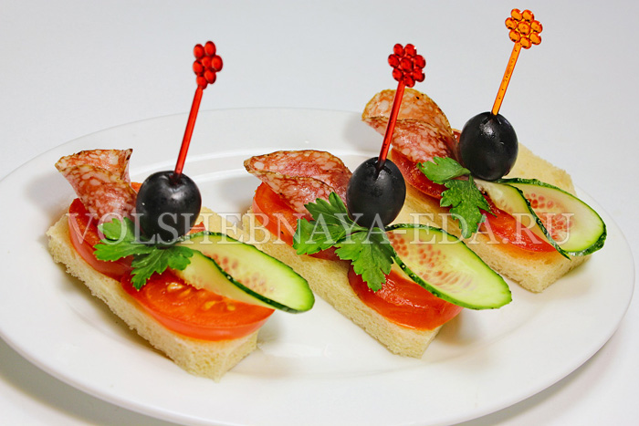

Корзинки: тарталетки и волованы
Тарталетки – небольшие корзинки из песочного или пресного теста, наполненные пастообразными салатами, паштетами, сырами и фруктами. Частый ингредиент тарталеток — соус, он добавляется к начинке, после чего бутербродная корзиночка ненадолго отправляется в духовку, где соус закустевает.
Волованы (в переводе с французского языка «полет на ветру») – довольно объемные корзинки из слоеного теста, которые наполняются, как и тарталетки, салатами, рагу и паштетами, однако, в данном варианте упор все же делается на тесто, начинка играет вторую скрипку. Подают волованы чаще всего в горячем виде.
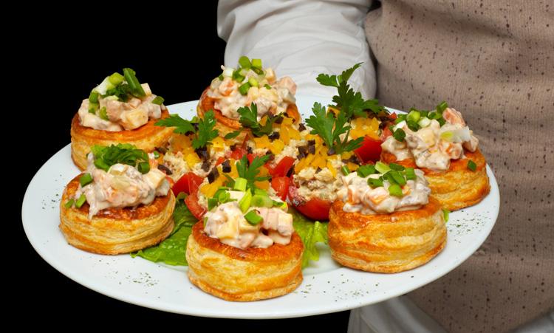

Горячие, холодные, «национальные» бутерброды, «торты»
Кстати, о виде. Кроме указанных категорий, бутерброды можно поделить на горячие и холодные – первые удобно приготовить заранее, а перед подачей поставить на некоторое время в разогретую духовку или микроволновую печь, вторые же лучше всего собирать непосредственно перед тем, как поставить на стол. Конечно, если вы готовитесь к грандиозному фуршету, бутерброды создаются за несколько часов до подачи, тщательно накрываются пищевой пленкой и убираются в холодильник, но, давайте говорить откровенно: лучший вариант – самый свежий.
Ну, и, наверное, нельзя не вспомнить про всевозможные «национальные» бутерброды: гамбургеры (разрезанная пополам булка с котлетой), чизбургеры (булка, котлета, сыр), брускетты (поджаренный хлеб с моцареллой и томатами) и прочие «хлеб-с-начинкой» радости.
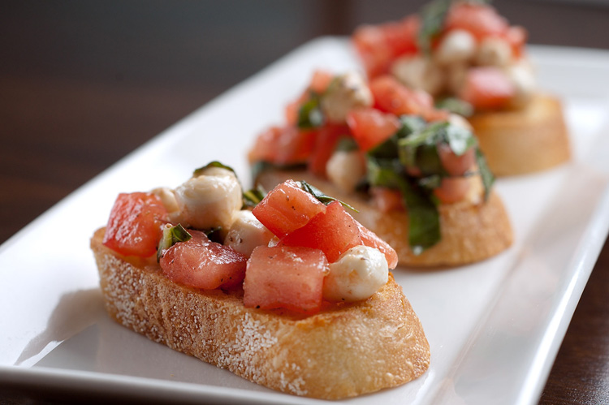
Отдельной категорией выступают бутербродные торты, которые, по сути, представляют собой один огромнейший бутерброд со сложной начинкой. Торт подается целиком, но тут же разрезается на кусочки и превращается в обычные… кусочки хлеба с сыром, ветчиной или рыбой. Торжественно, красиво, грандиозно, но, откровенно говоря, не очень удобно. Зато празднично!
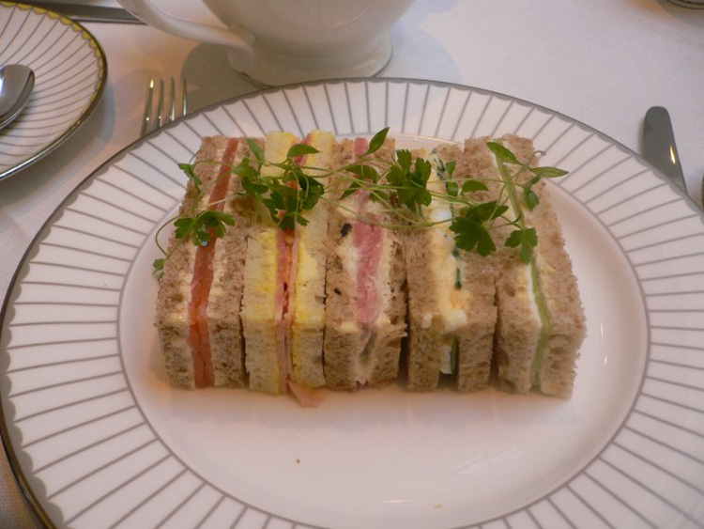

Хлеб для бутербродов
Хлеб для бутербродов используется абсолютно любой – выбирайте, начиная от пшеничного до ржаного, от белого до черного, отрубного и с семечками, батона и «кирпичика», булочек и бриошей, багетов и лавашей. Выбрали? И все равно на этом варианты не заканчиваются.
Тосты – подсушенные кусочки хлеба, которые радостно хрустят и рассыпаются во рту сотнями веселых крошек. Гренки – хлеб обжаренный, в масле или кляре, вымоченный в молоке или яйце; он невероятно вкусный снаружи (румяный, с аппетитной корочкой) и мягкий внутри (влажный и сочный). Тонкие хлебцы – диетический вариант, который великолепен с творожными муссами, блестящими кусочками рыбы, прозрачными ломтиками сыра. Пышные булки идеальны для сэндвичей.
Еще: Как приготовить гренки. Багет с тунцом. Лаваш тонкий — рецепт.
Но даже перечисленными вариантами мир бутербродов не замыкается. Он много шире, богаче и вкуснее любых слов. Однако когда-нибудь приходится останавливаться… хотя бы для того, чтобы перекусить очередным сэндвичем, валованом или тартинкой.
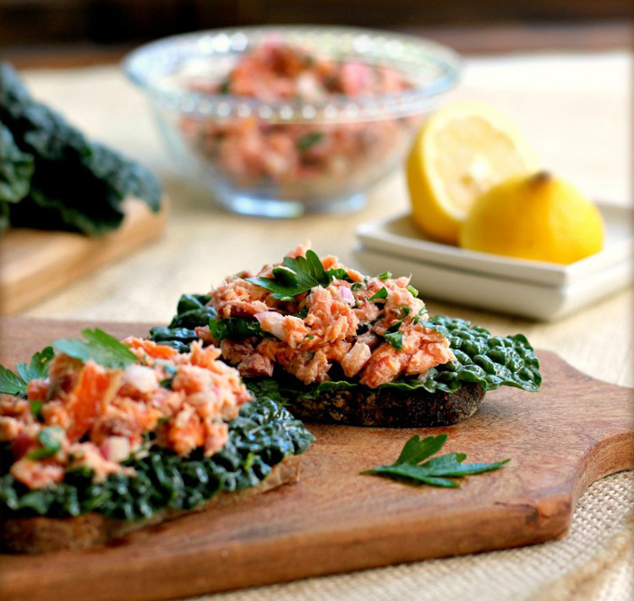

Горячие напитки. Приготовление чая ,кофе,кокао.

Горячие напитки.Приготовление чая,какао,кофя.

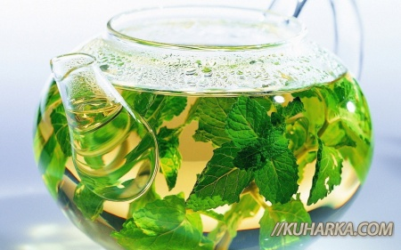
Ингредиенты
- Смесь сушеных листьев мяты и земляники – 1 столовая ложка
- Сахар
- Мед
Время приготовления: 20 минут

Количество порций: 1

Кофе черный со сливками
4 марта 2014


Ингредиенты
- Кофе натуральный молотый – 2 чайные ложки
- Сливки – 0,5 л
- Вода – 1 стакан
- Сахар – по вкусу
Время приготовления: 10 минут

Количество порций: 1

Приготовление какао с молоком.
Для приготовления какао с молоком нам понадобятся:
- Молоко – 1 литра
- Какао порошок – 3 столовые ложки
- Сахар – 1 столовая ложка

Как варить какао с молоком.
- Доводим молоко до кипения.
- Отдельно в стакане размешиваем какао порошок с небольшим количеством горячего молока. Это необходимо для того чтобы в нашем напитке не было комков.
- Полученную массу выливаем из кружки в кипящее молоко, размешиваем, убавляем огонь на минимум и варим 3 минуты.
- Разливаем горячий какао по кружкам.
Приятного аппетита!

Заключение
Выполняя этот проект, я узнала много нового и научилась делать много различных блюд. Делать этот проект было легко.

